Nombre y apellidos: ......................................................... | Nivel: ........................ | Nota: ........ / 10
Materia: Matemáticas | Duración: hora y media | Control 1 — Modelo 9

Matemáticas — 6.º Primaria — Primer semestre
I. Actividades numéricas (10 puntos)
1. Calcula:
204,09 + 143 + 41,05 = ................................
230 - (34,673 + 82,752) = ................................
9,342 × 82 = ................................
2. Sin efectuar la operación, calcula:
34 × 0,001 = ................................
1,8 × 100 = ................................
3. Ordena los números siguientes de forma decreciente usando el símbolo >:
2,7 - 22,5 - 222 - 25 - 2,05 - 0,9
................................................................................................................................
4. Escribe todos los números decimales con una sola cifra después de la coma comprendidos entre 17,15 y 17,63:
................................................................................................................................
II. Actividades geométricas (6 puntos)
1. Dibuja un ángulo AOB de 85° y después dibuja su bisectriz [OK).

2. Dibuja una recta (D1) que pase por el punto A y sea paralela a la recta (D).
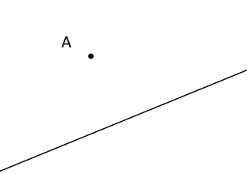

3. Construye el triángulo A'B'C', simétrico del triángulo ABC respecto de la recta (D).
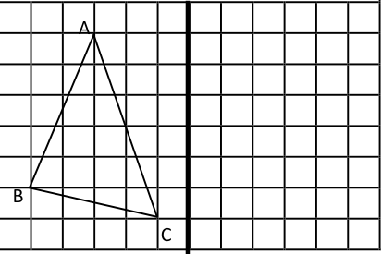
4. Sin usar el transportador, deduce la medida del ángulo ZOY sabiendo que el ángulo ZOK mide 50°.
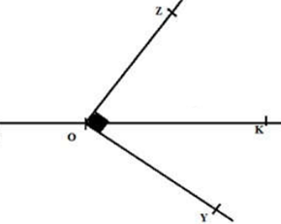
................................................................................................................................
III. Actividades de medida (4 puntos)
1. Convierte a la unidad indicada:
7,28 dam = ................................ m
3000 cm = ................................ km
2. Una señora compró un trozo de papel de color de 10,5 m de longitud para envolver 3 regalos. Usó 3,70 m para el primer regalo y 4,65 m para el segundo. ¿Qué longitud de papel queda, en metros, para envolver el tercer regalo?
................................................................................................................................
................................................................................................................................

